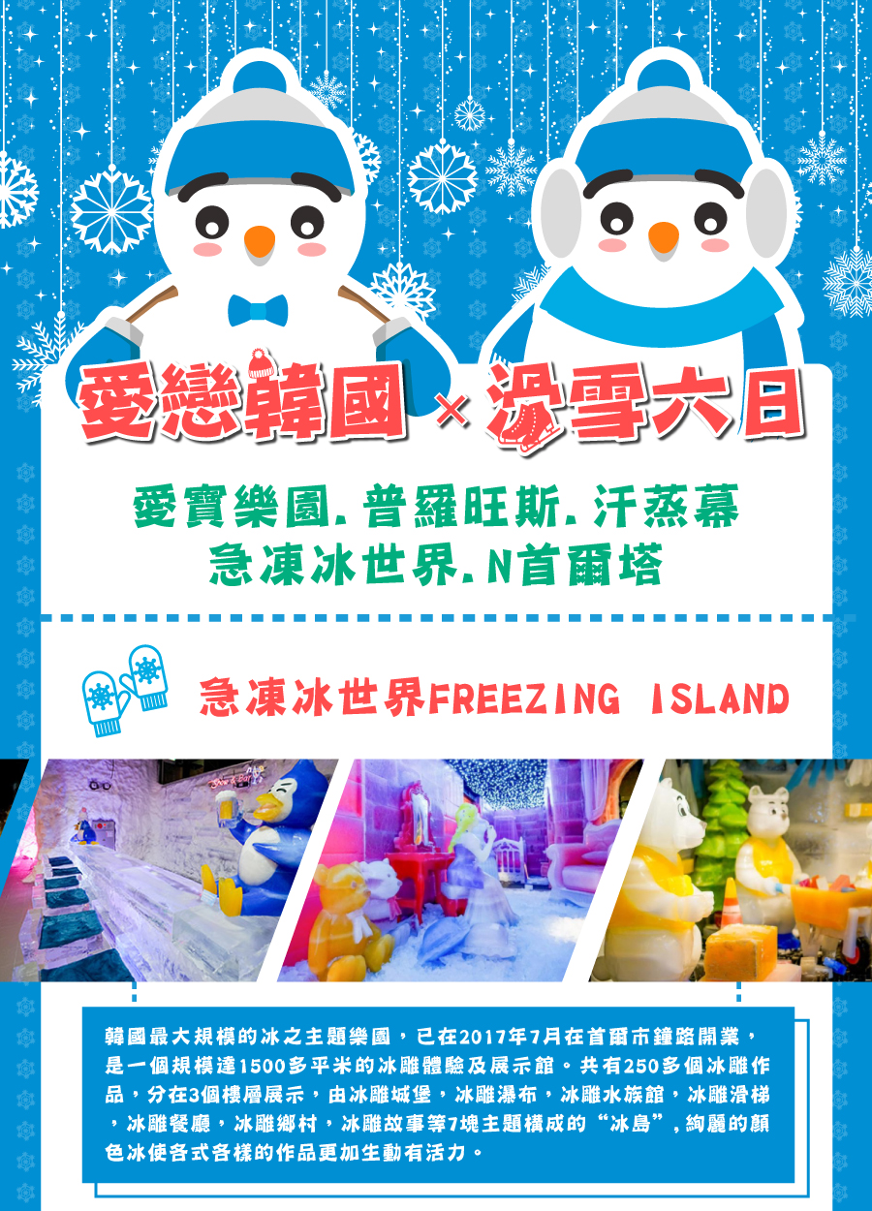

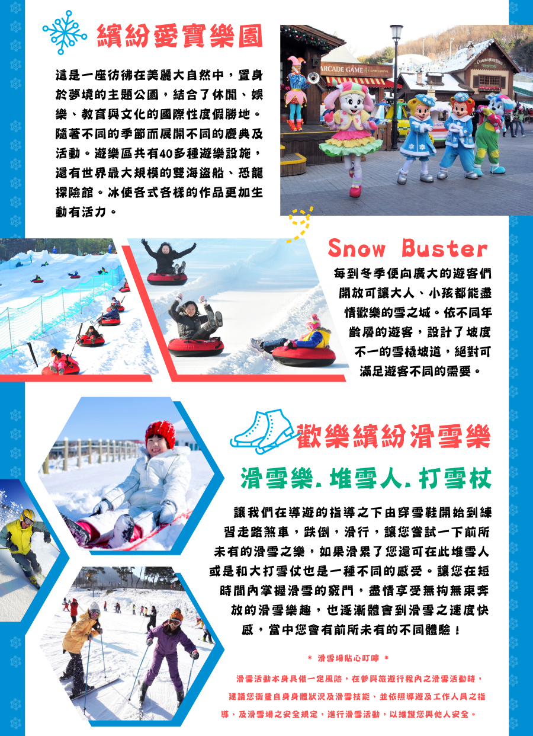

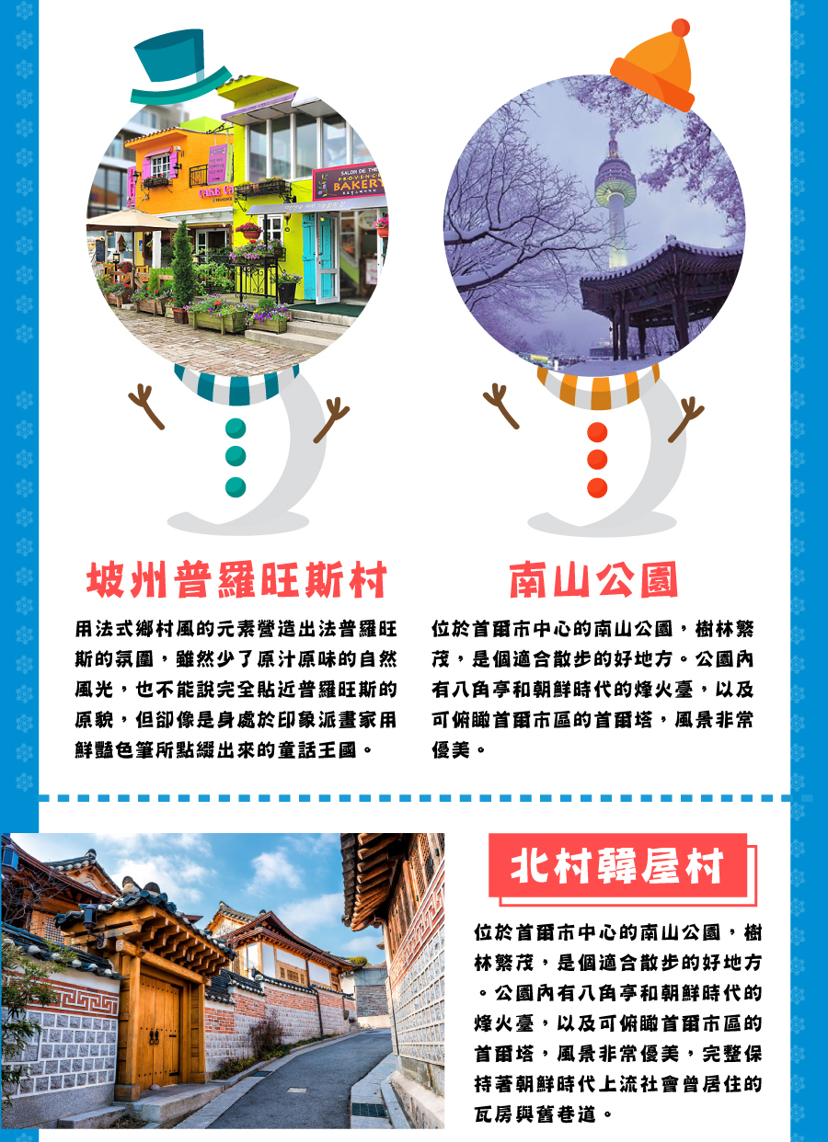

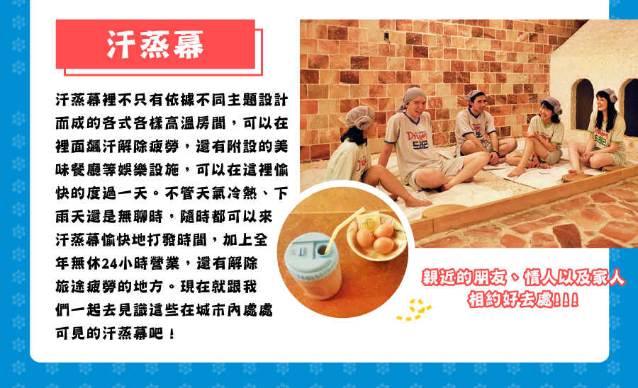

【參考航班】
桃園/仁川 CX420 1700/2040 仁川/桃園 CX421 0920/1110
- 桃園(國際機場)－仁川(永宗國際機場)－韓劇【雅典娜】拍攝地～仁川跨海大橋(行車經過)
懷抱著對北方國度－韓國的憧憬，搭機抵達韓國最新【仁川永宗國際機場】。【仁川跨海大橋】仁川大橋市連接仁川國際機場、永宗島、松島國際都市的雙向6線道的雙層橋樑，全長21.38km，是韓國最大、最長的橋樑；為連續劇"雅典娜 - 戰爭女神"拍攝地。隨後由專人專車帶您前往飯店入住休息，為明天起一連串精采的行程做好準備!!
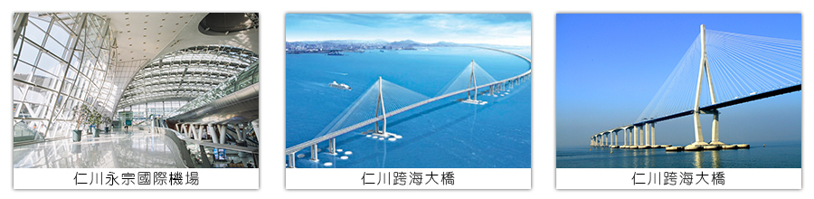
早餐：X |  |  | 午餐：X |  |  |  | 晚餐：機上精緻餐食
住宿：仁川 ROYAL EMPORIUM或 仁川GOLDEN 或 仁川G 或 仁川STAY 或 仁川CHOYANG或 仁川SEASTAR 或仁川 PREMIERS 或 仁川DIAMOND 或 坡州GOLDEN HILL 或 水原KOREA 或 SILKROAD 或 水原CENTRAL PLAZA HOTEL 或 水原 AMOUR & SYMPHONY 或 同級
第二天 坡洲 OUTLET－來自星星的你第16集拍攝地～【坡州普羅旺斯村La Provence】－歡樂繽紛滑雪樂(滑雪樂.堆雪人.打雪杖)(含雪場門票+提供雪鞋+雪杖+雪橇或雪盆使用二選一，不含纜車及雪衣雪褲、雪鏡、安全帽)
早餐後前往【坡州OUTLET】坡州 Outlet為新世界切爾西旗下的第二間名牌折扣購物中心，距離首爾及首都圈僅需1小時左右車程。繼新世界切爾西所開設的第一家Premium Outlet，擁有140多個品牌的驪州Premium Outlet之後所開設的坡州 Premium Outlet絲毫不遜色，分門別類地設有160多個品牌。若您還在苦惱著不曉得要在哪裡購買名牌精品的話，推薦您前往鄰近首爾，擁有Jil Sander、Armani、Hugo Boss等160多個品牌，一年365天，天天以定價折扣25~65%的價格銷售商品的坡州 Premium Outlet。
來自星星的你第16集拍攝地~【坡州普羅旺斯村La Provence】～千頌伊把幾乎要昏倒的都敏俊拖上車的地方~「普羅旺斯村」座落在無數棟色彩繽紛可愛的法式平房，木框門窗、香草植物、園藝設計和梵谷的複製畫…等，試圖用法式鄉村風的元素營造出法普羅旺斯的氛圍，雖然少了原汁原味的自然風光，也不能說完全貼近普羅旺斯的原貌，但卻像是身處於印象派畫家用鮮豔色筆所點綴出來的童話王國。除了純觀賞的平房外，這裡當然也有提供遊客休憩的咖啡屋、餐廳及知名店家駐進，品牌像CK、Codes Combine、也有販賣手工木製及生活用品的小店，每間小店的建築裝潢都別出心裁，將擁有各自概念經營的商店連結在一起，設計並製作普羅旺斯村內餐廳與咖啡廳所使用餐具的陶瓷工房；主導普羅旺斯村的設計，以手繪陶瓷器為中心，販賣和流通裝飾商品的生活館。
【滑雪場】開始學習滑雪囉!!本公司提供雪具、雪鞋+雪杖+雪橇或雪盆二選一，不含纜車及雪衣雪褲、雪鏡、安全帽，讓我們在導遊的指導之下由穿雪鞋開始到練習走路煞車，跌倒，滑行，讓您嘗試一下前所未有的滑雪之樂，如果滑累了您還可在此堆雪人或是和大打雪仗也是一種不同的感受。讓您在短時間內掌握滑雪的竅門，盡情享受無拘無束奔放的滑雪樂趣，也逐漸體會到滑雪之速度快感，當中您會有前所未有的不同體驗！
滑雪場注意事項：
1：享受滑雪樂趣的同時，請務必聽從指導員(導遊)的指導，並注意安全。
2：滑雪場行程請貴賓攜帶禦寒衣物並穿著球鞋。冬季韓國冰天雪地，小心路滑，請穿著防滑鞋，如球鞋或橡膠鞋，皮鞋及高跟鞋不適宜，滑雪時請穿著防水的褲子及防水外套或防水手套，以防您在滑倒衣服溼了受寒，也依滑雪場規定是否自行自費租借雪衣、雪褲、護目鏡及購買手套。
滑雪場貼心叮嚀 : 滑雪活動本身具備一定風險，在參與旅遊行程內之滑雪活動時，建議您衡量自身身體狀況及滑雪技能、並依照導遊及工作人員之指導、及滑雪場之安全規定，進行滑雪活動，以維護您與他人安全。如於活動操作上有任何疑問或需要協助之處，請隨時求助於導遊及工作人員或滑雪場工作人員。
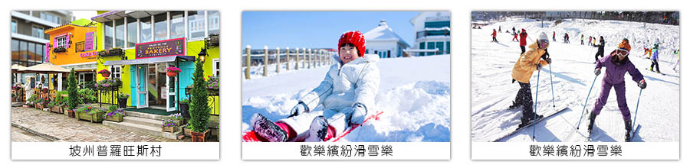
早餐：飯店內用 | 午餐：韓式石鍋拌飯+涮涮鍋+季節小菜 |  |  |  |  | 晚餐：方便滑雪～ 敬請自理
住宿：仁川 ROYAL EMPORIUM或 仁川GOLDEN 或 仁川G 或 仁川STAY 或 仁川CHOYANG或 仁川SEASTAR 或仁川 PREMIERS 或 仁川DIAMOND 或 坡州GOLDEN HILL 或 水原KOREA 或 SILKROAD 或 水原CENTRAL PLAZA HOTEL 或 水原 AMOUR & SYMPHONY 或 同級其他
第三天 急凍冰世界FREEZING ISLAND(2017年全新開幕) －綜藝“RUNNING MAN”「遊樂園特輯」拍攝地【繽紛愛寶樂園（賽福瑞動物野生世界、四季花園、MONKEY VALLEY夢幻猴林探險+LostVally迷失峽谷+Sky cruise纜車）】(含門票+自由券+四季花園+雪盆無限暢玩)
早餐後前往【急凍冰世界FREEZING ISLAND】：韓國最大規模的冰之主題樂園，已在2017年7月在首爾市鐘路開業，是一個規模達1500多平米的冰雕體驗及展示館。共有250多個冰雕作品，分在3個樓層展示，由冰雕城堡，冰雕瀑布，冰雕水族館，冰雕滑梯，冰雕餐廳，冰雕鄉村，冰雕故事等7塊主題構成的“冰島”,絢麗的顏色冰使各式各樣的作品更加生動有活力。
【愛寶樂園(含門票及自由券)】這是一座彷彿在美麗大自然中，置身於夢境的主題公園，結合了休閒、娛樂、教育與文化的國際性度假勝地。隨著不同的季節而展開不同的慶典及活動。遊樂區共有40多種遊樂設施，還有世界最大規模的雙海盜船、恐龍探險館。動物園有韓國白虎等動物及猩猩與海狗的表演及2100隻動物飼養於自然環境中的動物園。為配合韓國四季的變化，愛寶樂園於每個季節也會在慶典世界公園的四季花園舉辦不同的花慶典。
冬季銀色雪樂園：每到冬季便向廣大的遊客們開放可讓大人、小孩都能盡情歡樂的Alpine Village雪之城。可說是瑞士格林德爾瓦爾德村的翻版。愛寶樂園的” Snow Buster”雪橇場，有多條不同的路線，名稱也從雪字上取下”Snow”，而”Buster”則有盡情遊玩之意，合在一起即是具有”雪之樂園”的Snow Buster空間。“Snow Buster”依不同年齡層的遊客，設計了坡度不一的雪橇坡道，包括有國內最長的Eiger路線，可供孩童乘坐，坡度較緩的兒童雪道，和可一起乘坐的Tube坡道，絕對可滿足遊客不同的需要。
備註：愛寶樂園.雪盆需視愛寶樂園開放日期而定。

早餐：飯店內用 | 午餐：滋養補身人蔘雞+長壽麵線+泡菜+季節小菜 |  |  |  |  |  |  |  | 晚餐：方便遊玩～ 敬請自理
住宿：仁川 ROYAL EMPORIUM或 仁川GOLDEN 或 仁川G 或 仁川STAY 或 仁川CHOYANG或 仁川SEASTAR 或仁川 PREMIERS 或 仁川DIAMOND 或 坡州GOLDEN HILL 或 水原KOREA 或 SILKROAD 或 水原CENTRAL PLAZA HOTEL 或 水原 AMOUR & SYMPHONY 或 同級
第四天 高級人蔘專賣店－知名時尚彩妝店(贈送精美禮品)－連續劇來自星星的你拍攝景點～南山公園&愛情鎖牆、八角亭─N首爾塔【不含快速電梯卷】－首爾明洞逛街 －LINE主題館－特別贈送～Fanta-Stick幻多奇秀【含門票】
早餐後前往【韓國的國寶~人蔘專賣店】被譽為東方靈草靈物的〝高麗人蔘〞,其養身治病的功效在韓國和中國民間廣為流傳,因韓國具有人蔘生長最佳地理氣候條件，因此賦予地位之高的~高麗人蔘之名。
【知名時尚彩粧店】相信愛美的女人們一定可以在這挑選最新款最hito彩粧品，而除了購買外店家特別提供免費彩粧教學，讓辛苦上班族及學生族群在忙碌生活中一樣可以打造出時尚流行彩粧，讓您永遠跟上時代潮流尖端，令外還特別贈送精美禮品。
韓劇《來自星星的你》拍攝地【南山公園+首爾塔+愛情鎖牆】～《來自星星的你》★16集。千頌伊跟都敏俊在一起後（到底要怎麼界定在一起還是沒有在一起呢？），都敏俊問千頌伊紀念日想要做什麼？千頌伊回答說我想戴情侶戒、穿情侶裝，南山塔不是有旋轉餐廳嗎？我想要在那裡吃晚飯，那下面放鎖的地方，我還想放我的鎖。【南山公園+首爾塔】（可自費搭乘快速電梯直達首爾塔塔頂）～位於首爾市中心的南山公園，樹林繁茂，是個適合散步的好地方。公園內有八角亭和朝鮮時代的烽火臺，以及可俯瞰首爾市區的首爾塔，風景非常優美。1980年起對大眾開放的首爾塔，不僅是首爾市的象徵，更是眺望首爾市區景觀的最佳去處。在首爾塔全新裝潢後，更是擺脫了老舊的外觀，以嶄新的面貌示人。除了表演、展覽和影像設施，並有高級餐廳、咖啡廳入駐，形成一個複合型的文化旅遊空間，如今的首爾塔是到首爾的遊客必遊的一處景點。依時間許可可自費登塔。【愛情鎖牆】～首爾塔上的鐵絲網，本來是為了保護到南山遊玩的市民安全而設置，但不知道從什麼時候開始，鐵絲網上開始出現一、兩個鎖頭，鎖頭上寫著人名、愛情告白、…等等，並且畫上一顆愛心，而到現在已經有好幾萬個愛情鎖，還成為韓國代表性的愛情景點。
【首爾明洞】整個韓國流行指標的代表地區，舉凡國內外知名品牌服飾、運動用品、流行文具雜貨等當年度最新流行時尚商品均可在這裡購買到。明洞的魅力，絕對令您難以招架，是個購物天堂。穿梭在巷內街角，韓國國民美食的香氣陣陣撲鼻，無論是老牌知名餐廳或是美味小餐館，都在誘惑著您速速入內大快朵頤一番。明洞【LINE FRIENDS STORE】位於SOAP旁大片的玻璃櫥窗裡面滿滿的LINE FRIENDS商品讓人路過不被吸引都難入口處一樣有隻巨無霸的熊大鎮店，當然這裡也是大家一入店就會馬上排隊拍照的地方入口處挑高的天花板上還有吊在半空中的瘋狂兔兔像在迎接大家趕快進入店裡。後面的LINE FRIENDS商品真的每樣都會讓大家直呼~卡哇伊，滿滿的LINE FRIENDS氣球裝飾在店裡到處都可以看到，一旁還針對每個LINE FRIENDS開放屬於他們各自的專區，方便大家可以快速地針對自己喜歡的人物挑選商品。
特別贈送※※【Fanta-Stick幻多奇秀】是將打擊樂、管絃樂、B-Boy、舞蹈、四物農樂等韓國代表的元素賦以現代的感覺，重新詮釋的公演。Fanta呈現出弦樂家族的神秘、夢幻氣氛，Stick則象徵打擊樂家族充滿動感的活力。Fanta-Stick除了代表兩大家族外，同時蘊含公演的所有元素。 弄壞上天賜予的‘鼓’而變成鬼四處徘徊的國樂鬼家族唯一的心願，就是‘創作100分的音樂!’為了創作100分的音樂而必須請求打擊樂家族的幫忙，但是…兩個家族竟是世仇。為了奪得藏有打擊樂家族演奏秘訣的‘秘笈’展開了一場 live music對決。美麗的愛情故事在那之間萌芽，人類家族與鬼神家族展開韓國版的‘羅密歐與茱麗葉’以喜劇方式呈現的Fanta-Stick。
如遇幻多奇秀休館，將改看塗鴉秀。
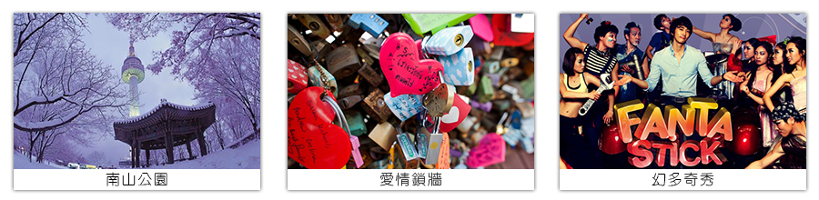
早餐：飯店內用 | 午餐：紅斑長馬鈴薯燉豬骨湯+季節小菜 |  |  | 晚餐：韓式豬肉+魷魚壽喜燒+季節小菜
住宿：仁川 ROYAL EMPORIUM或 仁川GOLDEN 或 仁川G 或 仁川STAY 或 仁川CHOYANG或 仁川SEASTAR 或仁川 PREMIERS 或 仁川DIAMOND 或 坡州GOLDEN HILL 或 水原KOREA 或 SILKROAD 或 水原CENTRAL PLAZA HOTEL 或 水原 AMOUR & SYMPHONY 或 同級
第五天 土產店－保肝專賣店－韓國海苔博物館－曾被著名美國旅遊雜誌報導【三清洞】(韓劇“孤獨又燦爛的神 鬼怪”拍攝地)－米其林指南推薦．韓國必去之地【北村韓屋村】－東大門綜合商場《韓國最大露天市場》－韓式傳統汗蒸幕
早餐後前往【土產店】可選購韓國最為著名的泡菜及海苔等當地名產來饋贈親朋好友。
【保肝專賣店】～經韓國肝病研究所羅天秀博士精心研究，用高低分子分離方法，選取了對肝病機能有保健及醫療作用的高分子多糖體，命名為HD-1。HD-1能將人體內有害物質或低分子物質吸收並將排出體外，藉此減少肝臟負擔，提高肝臟再生及肝機能的效果。
【海苔薄博物館】海苔是在石頭裏長的海菜把它乾燥來製作紫菜海苔的蛋白質很豐富紫菜5張等於1個雞蛋在海苔博物館一半是工廠一半是紫菜博物館所以您可以自己親眼看到紫菜製作過程。韓服寫真體驗，安排親自穿著傳統韓服，韓服的線條兼具曲線與直線之美，尤其是女式韓服的短上衣和長裙上薄下厚，端莊閑雅，透露著東方思想和超世脫俗之美的完美結合，您可拿著相機隨意拍攝，留下永恆回憶。韓劇《曾被著名美國旅遊雜誌報導【三清洞】～曾被美國旅遊雜誌《Travel+Leisure》報導介紹的三清洞，是一條充滿藝術氣息的街道，到處可見藝術家和畫廊的身影，以及傳統韓屋改建成的畫廊、裝潢時髦咖啡廳和充滿鄉土風味的傳統料理餐廳等，在三清洞街道上形成一幅和諧美麗的畫面。
韓劇《來自星星的你》拍攝地【北村韓屋村】～《來自星星的你》★2集。北村韓屋村是都敏俊和老朋友打完麻將之後走的道路。（話說打麻將的漢城第一是400年前的都教授才對）--米其林指南推薦．韓國必去之地【北村韓屋村】～在此可感受到融合現代與傳統的美，體驗不同魅力的傳統文化，深受外國觀光客們喜愛。北村韓屋村為擁有600年歷史的傳統居住地區，完整保持著朝鮮時代上流社會曾居住的瓦房與舊巷道，依據米其林旅遊指南描述，令人聯想到從中世紀開始王公貴族們住宅聚集的巴黎左岸的貴族資本主義傳統。
【東大門綜合商場】東大門最早是以首爾以外的其它城市的商人為對象，做大量的批發，所以價格比較便宜，但現今，這裡已是著名的觀光景點，每棟大樓，層層皆有新奇流行之物，所以光是鎖定一棟，都足以讓你逛到腳酸，喜愛採買的您，這兒可是聖地啊!!!
【韓式傳統汗蒸幕】：韓國最具代表性的傳統蒸氣浴，是利用紅外線反射原理加溫使人流汗，是一種強調高熱的物理治療法，人體會大量排汗，這時體內代謝的雜質也會隨之排出，有效促進血液循環、新陳代謝、養顏美容，尤其對除去皮膚中的角質及脂肪及皮膚美容都有很大的功效。
【使用汗蒸幕的美容秘訣】
1.在汗蒸幕房內，最好隨時用冷的濕毛巾鎮定並保持肌膚水份。
2.口渴的時候喝水比喝飲料好。
3.排汗的時候若塗抹肌膚美容鹽等產品，能幫助肌膚更有效排出廢物且更細緻光滑。
4.汗蒸幕結束後敷上面膜，能讓張開的毛孔更快吸收有效成份，同時也具有安定肌膚的效果。
【汗蒸幕的注意事項】
汗蒸幕和熱療室均有將體內的廢物通過汗液排出體外，並促進新陳代謝等功效。但高、低血壓患者、心臟病患者以及飲酒人士須謹慎，因長期暴露於高溫下容易使血壓上升、體力下降，導致疲勞加劇。
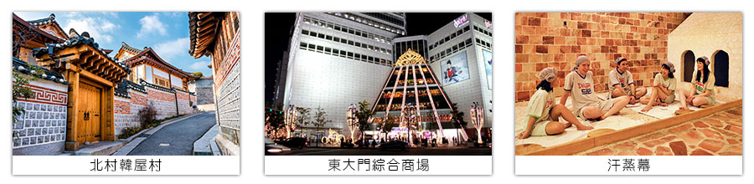
早餐：飯店內用 | 午餐：韓式傳統烤肉餐+季節小菜 |  |  |  | 晚餐：方便逛街～ 敬請自理
住宿：仁川 ROYAL EMPORIUM或 仁川GOLDEN 或 仁川G 或 仁川STAY 或 仁川CHOYANG或 仁川SEASTAR 或仁川 PREMIERS 或 仁川DIAMOND 或 坡州GOLDEN HILL 或 水原KOREA 或 SILKROAD 或 水原CENTRAL PLAZA HOTEL 或 水原 AMOUR & SYMPHONY 或 同級
第六天 仁川(永宗國際機場)－桃園(國際機場)
早上前往仁川永宗國際機場，辦理出境手續後，搭乘豪華客機飛返桃園國際機場，團員們互道珍重再見後，平平安安、快快樂樂地歸向闊別多日的家園，結束這次愉快的韓國六日之旅。
早餐：機上精緻餐食 |  | 午餐：SWEET HOME
住宿：溫暖的家
以上行程的交通住宿及旅遊景點盡量忠於原行程，但有時會因飯店確認級班機時間之故，行程順序會前後更動會互換觀光景點或住宿地區順序調整。若遇特殊型況，如交通阻塞、觀光景點休假、住宿飯店調整、班機時間調整或其他不可抗力之因素，行程安排以當地為主。情非得已，懇請諒解，並請於報名時特別留意!!

行程注意事項
※到了韓國請各位貴賓入境隨俗，韓國餐食為無煙系列文化，並沒有太多熱炒類的菜餚，大部份都以燉煮的主鍋或烤肉搭配冷盤小菜為主，敬請見諒。素食者貼心小叮嚀：韓國是ㄧ個沒有素食的國家，除了華僑開的中華料理餐廳外，皆以香菇火鍋為主，敬告素食客人如前往韓國旅遊，請先自行準備素食罐頭或泡麵等，以備不時之需。有特殊餐食者，最少請於出發前三天（不含假日）告知承辨人員為您處理。
※首爾飯店韓國房型很少有三人房，如要加床，有可能是給一大一小的床型，也有可能是行軍床，請見諒喔!韓國行李都需請各位貴賓自行帶至房間，故不需付行李小費，亦不用付房間床頭小費。韓國【飯店及渡假村因響應環保】，請自行攜帶牙刷、牙膏、拖鞋、香皂、洗髮精、毛巾(或大毛巾，有些飯店有提供，有些不提供，或是一房只提供1條大毛巾)及個人習慣性藥品。
※註1.遇滿房時／會以同等級飯店替代，請以當團行前說明會公佈之資料為準，不便之處，尚祈鑒諒。
※韓國是一個由北向南延伸的半島國家，全國國土的７０％山地和丘陵地帶，東北部的地形最為陡峭崎嶇，故大多國家公園及許多著名的自然景觀、旅遊景點是需要花車程到達目的地的。特殊地形再加上獨特無煙系列的飲食文化，誠心邀請各位貴賓到韓國能入境隨俗，實實在在的體驗韓國，感受韓國。
※此為團體包裝行程；機票限團去團回，不得脫隊或延回，機票一經開出，不得退票、改期。若有不參加者視同放棄，恕不退費，不佔床之孩童亦無退任何門票差價或其它費用。表演秀如放棄觀看者恕不另退費。
※韓國觀光局的規定每部遊覽車都需一位拍照小弟提供就業機會：
照片可視本身需求自由選購.所賣照片費用是小弟的薪資.因他們沒底薪，在旅遊過程他會很認真的跑腿幫忙.由於韓國的觀光會社會派一位拍照人員隨團，拍照也處理疑難雜症給領隊小費並沒有包括他，有時在旅遊過程中比如說滑雪會不方便拍美美的全家福，就可以請他幫你們拍一張美美的照片，覺得他的服務各方面都不錯，照片也拍的美美的話，就請幫忙給他多買幾張囉!!照相小弟〈小妹〉 韓國團體會有隨團的照相小弟（小妹），以販售照片及服務為生，韓國公社公訂－照片價格一張５千韓幣，可視本身需求購買。
※本報價僅適用於持台灣護照且【且出生地非KOREA(韓國)參團有效】之旅客，若為韓國華僑、出生地為韓國、持外國護照，每人加收美金150元(約合台幣5000元)。若為學生整團包團，不適用於本報價，須另行報價。本行程設定為團體旅遊行程，故為顧及旅客於出遊期間之人身安全及相關問題，於旅遊行程期間，恕無法接受脫隊之要求；若因此而無法滿足您的旅遊需求，建議您另行選購團體自由行或航空公司套裝自由行，不便之處，尚祈鑒諒。
※持【外國護照】進入韓國【首爾/清州/釜山/濟州】，外站有規定回程時，機場櫃台會要求 台灣至該國的回程機票證明或外國人在台灣的居留證 ；請各位貴賓務必於出國前事前準備好，以防回程辦CHECK IN時所需。
※如遇單一人報名本團時，若無法覓得行程合住的同性旅客，敬請補單人房之差價。『為考量旅客自身旅遊安全，並顧及同團其他旅客之旅遊權益，年滿70歲及行動不便之貴賓，若無親友陪同者，請事先告知敝公司，讓我們為您提供專業的建議!』團體旅遊需多方顧及全體旅客，時間的安排也需相互配合，故若有嬰幼兒同行時，可能無法妥適兼顧，所以請貴賓於報名時，多方考量帶嬰幼兒同行可能產生的不便，以避免造成您的不悅與困擾。建議您可選擇自由行系列。
※役齡男子尚未履行兵役義務者，請於出境前先辦妥出境核准手續。
※小費是全世界通行的社會習慣之一在國外旅行，除飛機上外,差不多都有付小費的習慣。旅行業為服務業均採用無底薪制，所以小費一直是導遊和司機及領隊的主要收入之一，世界各國皆如此，韓國也不例外。參加本行程應付領隊、導遊及司機服務費，每位貴賓新台幣$1200元。
※韓國因響應環保減少廢氣，汽機車/大型車停車超過3分鐘即須熄火關閉引擎，否則將會記點罰款.所以一般是等客人上車後再開引擎及空調,請見諒!
※簽証說明﹕護照正本(效期出發日起六個月以上),持台灣護照者，觀光免簽證停留90天。
※韓國海關退稅說明 ：
1. 可手提上飛機：退稅的物品，非化妝品類的可手提上飛機，例如 衣服、鞋子、包包類，將物品手提進關(尚未過X光機安檢前，有退稅櫃台，將物品及退稅單給海關檢查蓋章即可，然後到28號登機口退稅櫃台取錢)。
2. 不可手提上飛機： 如果物品化妝品類或不可手提的，請將退稅的東西整理成一個行李箱，團體掛行李時，告知導遊、領隊，此行李箱為退稅的，掛完行李條，連同行李箱到退稅櫃台蓋章，行李要從旁邊OVER SIZE行李的櫃台掛，進關之後再到28登機口取錢。
註：退稅櫃台有2種，outlet 在國際退稅櫃台、東大門之類的就在in korea櫃台。
※為維護飛航安全,自2007年3月1日起，凡我國搭乘國際線班機(含國際包機)之出境、轉機及過境旅客所攜帶之液體、膠狀及噴霧類物品實施管制。
1. 所有旅客隨身攜帶之液體膠狀及噴霧類物品其體積不得超過100毫升，並要放入不超過1公升且可重覆密封之透明塑膠袋內。袋子需能完全密封。
2. 旅客攜帶旅行中所必要但未符合前述限量規定之嬰兒奶粉(牛奶)、嬰兒食品、藥品、糖尿病或其他醫療所需之液體膠狀及噴霧類物品，經向安全檢查人員申報，並獲得同意後，可不受前項規定的限制。
3. 出境或過境(轉機)旅客在機場管制區或前段航程於機艙內購買或取得前述物品可隨身上機，但需包裝於經籤封防止調包及顯示有效購買證明之塑膠袋內。
4. 為使安檢線之X光檢查儀有效，前述之塑膠袋應與其他手提行李、外套或手提電腦分開通過X光檢查。
專業的導遊，優秀的領隊、熱忱的服務、品質有保障 敬祝~旅途愉快~

